Lekcja z ekonomią.
I Liceum Ogólnokształcące im. Marii Skłodowskiej-Curie w Pile
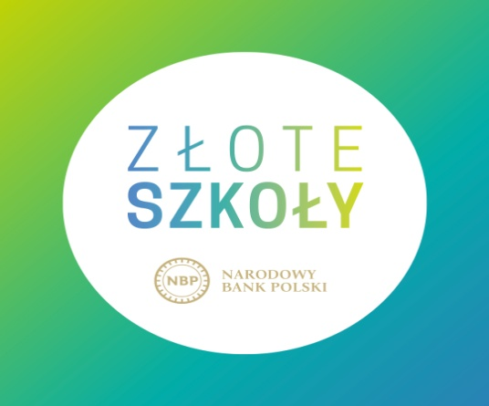

W ramach programu Złote Szkoły NBP uczniowie uczestniczyli w lekcjach z podstaw przedsiębiorczości prowadzonych przez Panią Monikę Mianowską-Jarosz. Temat lekcji: Moje finanse – Rola pieniądza w gospodarce Podczas lekcji, która miała formę wykładu uczniowie poznali najważniejsze informacje o pieniądzu, ich ewaluację i funkcje. Uczeń po zajęciach :
▪ potrafi zdefiniować pojecie pieniądza, barteru
▪ potrafi wyjaśnić, jaką rolę pełni Narodowy Bank Polski, szczególnie w kontekście pełnienia przez niego funkcji banku emisyjnego
▪ potrafi wyjaśnić, na czym polega emisja pieniądza, oraz wskazuje różnice pomiędzy emisją oraz produkcją pieniądza
▪ rozumie, dlaczego banknoty powinny być dobrze zabezpieczone przed fałszerstwami ▪ rozumie konsekwencje posługiwania się falsyfikatami II
Podczas lekcji zastosowano następujące metody pracy:
▪ wykład z elementami rozmowy nauczającej
▪ dyskusja
▪ samodzielne rozwiązywanie zadań przez uczniów
Forma pracy:
praca w grupach, praca indywidualna , sonda wśród uczniów
Załączniki: (zdjęcia, slajdy)
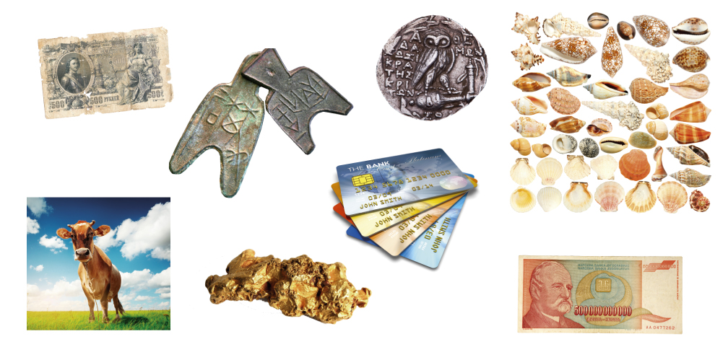
- Jakie obiekty są przedstawione na fotografiach? Wymień je.
- Czy wiesz, do czego służą te obiekty?
- Co łączy te obiekty?
- Z jakim wspólnym pojęciem ekonomicznym są związane te obiekty?
- Zaproponuj dla wszystkich fotografii jeden tytuł, który nawiązywałby do tego pojęcia.

Po zakończeniu lekcji przeprowadzono sondę wśród uczniów i zapytano o poszczególne pojęcia o których była mowa na lekcji. Sonda zorganizowana przez uczniów wśród uczniów szkoły na temat dotyczący następujących pojęć/haseł: Bank Centralny, Narodowy Bank Polski, Inflacja, Kto jest Prezesem Narodowego Banku Polskiego? Czy można zakładać konta osobiste w Narodowym Banku Polskim? Budżet Państwa, Co znaczy, że Bank Centralny jest Bankiem Banków?

Materiał z dostępny pod adresem:
https://zloteszkoly.nbp.pl/images/zadania/2/user_881/film/881_27032023065704_2261840.mp4

Opiekun grupy
Monika Mianowska-Jarosz

